3.5 划时代的代码”黑客”：解密Claude Code的终端魔法
在AI大模型与编程的十字路口，我们见证了无数工具的涌现。从IDE内的智能补全到Web界面的代码生成，开发者们似乎已经习惯了”AI副驾”的存在。但当所有人都把目光聚焦在那些酷炫的图形界面时，一个名为Claude Code的工具，却以一种看似复古，实则颠覆的方式，悄然改变着我们的编程范式。
它不是一个华丽的IDE插件，也不是一个复杂的网页应用，它甚至没有多余的聊天窗口。它直接在最纯粹、最原始的命令行终端中运行，像一位深藏不露的武林高手。那么，这位”终端魔法师”究竟有何神通？它真的能成为你高效编程的终极武器吗？
让我们深入其核心，一步步揭开Claude Code的神秘面纱。

3.5.1 为什么说Claude Code是划时代的”代码黑客”？
大多数AI编程助手，比如GitHub Copilot，更像是你在写代码时的一个”自动补全机”。它们在局部任务上表现出色，但一旦遇到跨文件、跨模块的复杂问题，便会显得力不从心。
而Claude Code的定位则完全不同。它由Anthropic基于其强大的Claude 3系列大模型开发，其核心优势在于：
- 全项目级理解： 它能保持对整个项目文件结构、代码架构和逻辑的感知。这意味着你可以直接让它处理复杂的代码重构、修复跨文件的依赖问题，甚至分析你整个代码库的潜在风险，而不仅仅是当前打开的一个文件。
- 终端原生体验： 它采用CLI（Command-Line Interface，命令行界面）模式，将AI的强大能力无缝集成到开发者最熟悉的环境中。这种”无界面”的设计，反而消除了视觉噪音，让开发者能更专注于代码本身。
- 深层自动化能力： 它的能力远超代码编写。它可以直接在终端中执行命令，比如修复测试、解决复杂的lint问题、处理Git合并冲突，甚至编写发布说明，将一系列繁琐的重复性任务自动化。
简单来说，如果把编程想象成一场战役，那么传统的AI助手只是你的”单兵装备”，而Claude Code则是你的”战术指挥官”，它能理解全局，并直接为你部署作战。

3.5.2 核心功能解析：它能为你做什么？
Claude Code 的能力可以用三个关键词来概括：编辑、查询、自动化。

3.5.2.1 代码编辑与调试
这是其最核心的能力。你可以直接在终端中向Claude Code描述一个Bug，比如”修复这个函数中的内存泄漏问题”，或者”优化这个算法以提升性能”。它会分析你的代码库，定位问题，并直接修改相关文件。它的强大之处在于，它理解的是”意图”而非简单的指令，能够像一个经验丰富的开发者一样，对症下药，甚至给出更优的实现方案。

3.5.2.2 代码查询与解释
你是否曾面对一个巨大的代码库无从下手？当你想知道某个函数的作用、一个模块的依赖关系，或者一段复杂逻辑的背后意图时，Claude Code能迅速给出清晰的解释。你只需要在终端中提出你的问题，它就能基于对整个项目的理解，提供准确且有深度的答案。这种能力对于新手快速上手项目，或老手进行代码审计都至关重要。

3.5.2.3 命令执行与自动化
这是Claude Code最令人惊艳的地方。它可以直接接收并执行系统命令。比如，你可以让它”修复所有lint错误并提交”，它就能自动运行eslint或其他工具，修复代码，然后帮你完成Git提交。这种能力极大地简化了开发流程，将多个重复性操作整合为一个简单的指令，实现了真正意义上的”一键自动化”。

3.5.3 安装与配置：从零搭建你的AI编程助手
Claude Code提供了两种主要的使用方式，你可以根据自己的开发习惯选择最适合的方案：

3.5.3.1 方案一：IDE插件集成（推荐）
Claude Code的真正威力在IDE中得到了完美释放。通过IDE插件，你可以享受可视化的代码diff预览、智能错误诊断等高级功能。比如在vs code 、JetBrains系列（IntelliJ IDEA、PyCharm等）都可以安装。下面以vs code为例。
VS Code安装：
- 打开VS Code
- 进入扩展商店（Ctrl+Shift+X）
- 搜索”Claude Code” （如图3.5.1）
- 安装官方插件
- 在VS Code的集成终端中，点击claude code插件，会自动输入claude 启动命令（如图3.5.2所示）
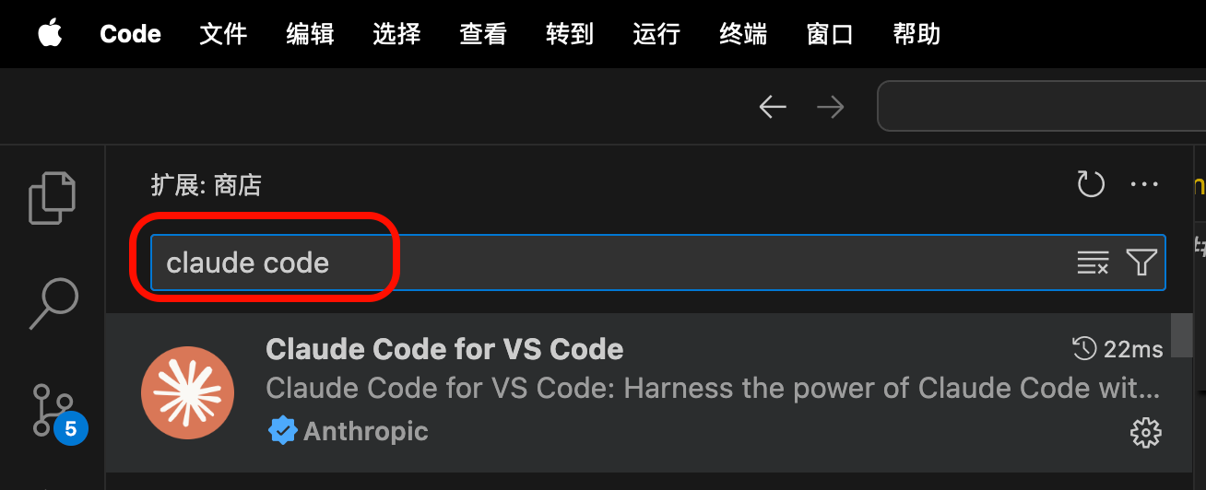
图3.5.1 在vs code中搜索插件 claude code
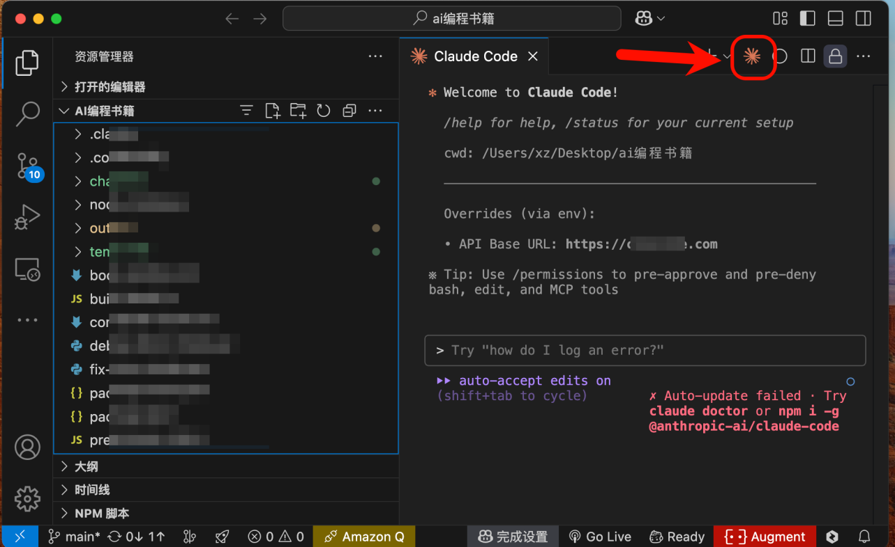
图3.5.2 在vs code中打开插件 claude code

3.5.3.2 方案二：命令行工具（纯净体验）
如果你更喜欢纯粹的命令行体验，可以直接安装全局命令行工具。
环境准备
在安装前，请确保你的系统满足以下要求：
（1）操作系统： macOS、Ubuntu、Windows（通过WSL或Git for Windows）
（2）软件： 需要安装Node.js 18+。如果你还没有安装，可以前往Node.js官方网站下载LTS（长期支持）版本。安装时记得勾选”添加到PATH”，以确保可以在终端中直接运行node和npm命令。
（3）网络： 需要有外网访问权限

快速安装与验证
​ 打开你的终端（Windows请使用管理员权限的CMD或PowerShell，Mac请直接使用终端），然后输入以下命令：
npm install -g @anthropic-ai/claude-code
​ 如果权限不足，Mac用户可以在命令前加上sudo。安装完成后，输入claude，如果看到Welcome to Claude Code的字样，恭喜你，安装成功！

3.5.3.3 使用入门：CLI交互的核心

Claude Code的核心交互模式就是”问答式”。你在终端中提出你的需求，它会直接给你一个可执行的解决方案。
示例：
如果你想让它开发一个简单的贪吃蛇游戏，你可以在终端中直接描述你的需求，比如 ：“帮我生成一个简易版的网页版贪吃蛇”（如图3.5.3所示），它会一步步生成代码文件（如图3.5.4所示）。首次使用时，它可能会要求你手动确认创建文件，你只需选择”本会话后续创建文件不需要手动确认”即可。最终生成的游戏效果（如图3.5.5所示）
这些命令让你可以像与人对话一样与AI协作，效率极高。
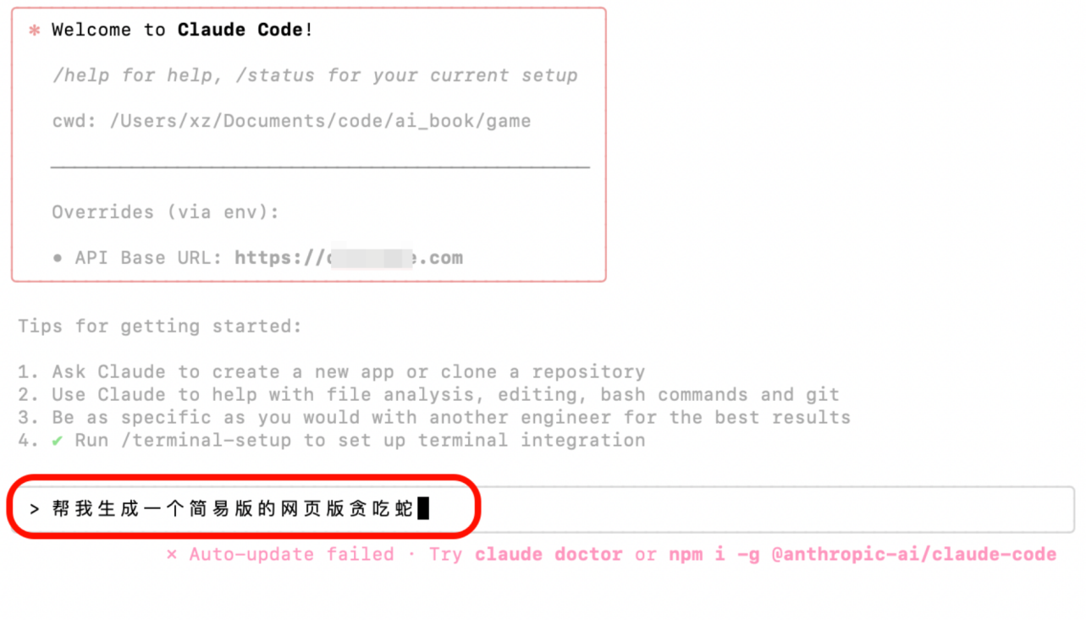
图3.5.3 在claude code命令行中输入指令
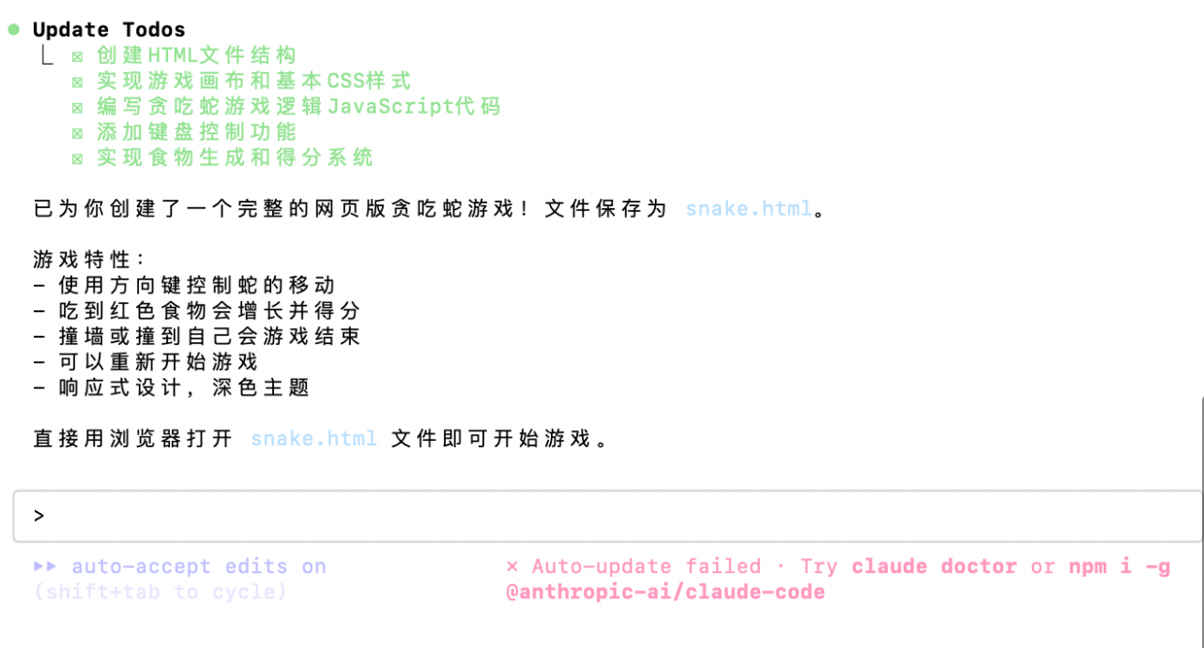
图3.5.4 claude code 主动拆分任务，并按流程执行完成
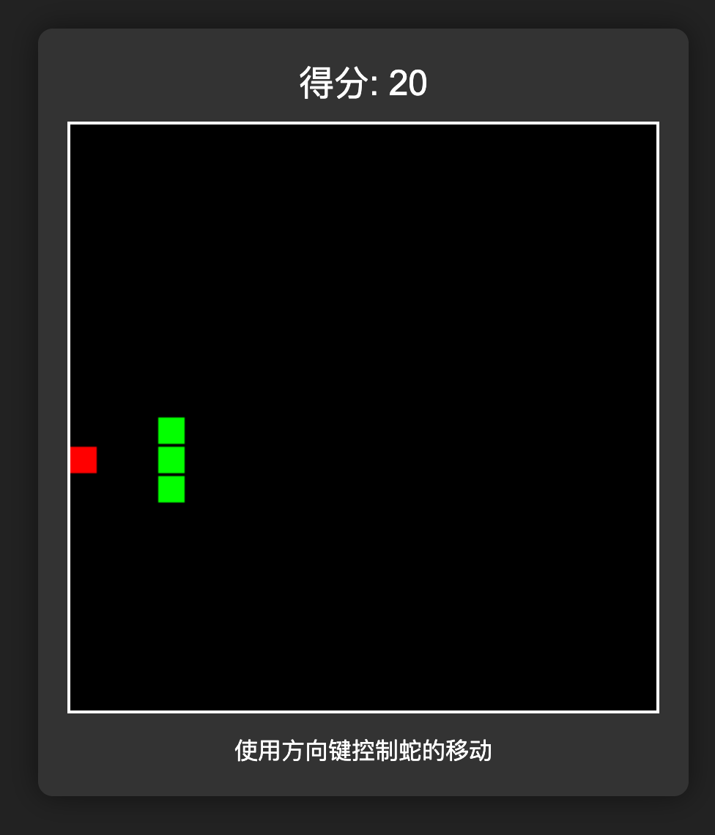
图3.5.5 claude code 生成的游戏效果

3.5.4 Claude Code常用命令速查
掌握这些命令，让你与AI的协作更加高效：

3.5.4.1 基础启动命令
（1）claude - 启动AI编程助手
功能： 启动Claude Code交互模式
使用场景： 开始新的编程会话
示例：
- # 进入项目目录并启动
cd your-project
claude

3.5.4.2 核心对话控制
（1） /help - 你的随身说明书
功能： 显示所有可用指令及说明
使用场景： 忘记指令时随时查询
示例：
- > /help
# Claude会输出所有可用指令的列表
​ （2） /clear - 彻底清空记忆
功能： 清除当前会话的所有上下文
使用场景： 切换到完全不相关的任务
示例：
- > /clear
# 终端屏幕被清空，开始全新对话
​ （3） /compact - 智能总结，轻装上阵
功能： 保留核心内容总结，清除对话细节
使用场景： 长任务的第一阶段完成，准备进入第二阶段
示例：
- > /compact
# Claude会总结当前讨论要点，然后清除详细对话
（4） /resume - 读取”上次的存档”
功能： 恢复之前的对话历史
使用场景： 继续昨天没完成的工作
示例：
- > /resume
# 显示可恢复的对话列表供选择

（5）/exit (或 /quit) - 安全下班
功能： 结束会话，退出Claude Code
使用场景： 完成工作，正常退出
示例：
> /exit
# 程序退出，回到系统命令行

3.5.4.3 状态与诊断
(1) /status - AI的实时”体检报告”
功能： 查看Claude当前的所有核心状态
使用场景： 检查网络连接、模型状态、IDE集成等
(2) /cost - 查看本次”消费账单”
功能： 显示当前会话的token消耗和费用
使用场景： 成本控制和使用量监控
- /doctor - 一键”系统自检”
功能： 检查Claude Code的安装环境健康状况
使用场景： 遇到异常错误时的诊断工具

3.5.4.4 AI记忆与上下文管理
(1) /memory - 查看和编辑AI的”长期记忆”
功能： 打开项目的CLAUDE.md文件进行编辑
使用场景： 设置项目编码规范、架构说明等
(2) /init - 一键生成”记忆模板”
功能： 自动分析项目并生成CLAUDE.md文件
使用场景： 新项目初始化或更新项目文档

3.5.4.5 代码与工作流集成
(1) /ide - 连接你的代码编辑器 -
功能： 与VS Code或JetBrains编辑器建立连接
使用场景： 实现代码差异可视化预览
(2) /review - 一键请求”代码审查”
功能： 审查当前所有未提交的代码改动
使用场景： 提交前的质量检查

3.5.5 Subagents：组建你的AI专家团队
​ Subagents是Claude Code的高级功能，它让你能创建专门的AI专家来处理特定任务。

3.5.5.1 什么是Subagent？
Subagent就像是你为项目聘请的专业顾问： - 主Claude：全能项目经理，统筹全局 - Subagent：专业专家，只专注特定领域（如代码审查、测试、文档编写）

3.5.5.2 核心管理命令
(1) /agents - AI团队”人力资源部”
功能： 管理所有Subagents的中央控制台
操作： 查看、创建、编辑、删除专家
示例：
> /agents
# 显示当前专家团队列表
# > Create new agent
# Project agents:
# - code-reviewer
# - test-writer

3.5.5.3 创建你的第一个Subagent
步骤演示：创建代码审查专家
(1) 启动创建流程：
> /agents
# 选择 "Create new agent"
(2) 描述专家职责：
一个代码审查员，帮我检查代码里的BUG和代码风格问题。
在我写完新代码之后，就应该使用它。
(3) 确认配置： 接受默认设置（工具、颜色等）
(4) 使用专家：
自动触发： “帮我看看这段代码写得怎么样？” ​
手动指定： > Use the code-reviewer agent to check my recent changes.

3.5.5.4 Subagent使用场景
(1) 代码审查专家： 自动检查代码质量和风格
(2) 测试编写专家： 专门生成单元测试和集成测试
(3) 文档专家： 自动生成和维护技术文档
(4) 部署专家： 处理CI/CD和部署相关任务

3.5.6 终极奥义：如何平替昂贵的官方API？
Claude Code的官方订阅价格不菲，但最令人兴奋的是，它提供了API配置的灵活性。这意味着，我们可以通过中转API或兼容API的方式，用更低廉的成本，甚至免费体验它的强大。

3.5.6.1 Claude Code + 中转 API
你可以选择市面上提供的中转API服务。这些服务通常将你的请求代理到Claude的官方API，但在价格和网络稳定性上提供了更优的选择。
配置方法：
在终端中，进入你的项目目录，然后设置环境变量，启动claude：
cd your-project-folder
export ANTHROPIC_AUTH_TOKEN=sk-... # 你的中转API令牌
export ANTHROPIC_BASE_URL=https://anyrouter.top # 你的中转API地址
claude

3.5.6.2 Claude Code + 国产大模型
这可能是最令人振奋的组合拳。得益于API的兼容性，我们可以让Claude Code的框架，直接调用国内性能优异、价格低廉的大模型，比如智谱GLM 4.5或Kimi。
智谱GLM 4.5：在代码智能体的人工评测中表现优异，API价格比官方便宜很多。只需在环境变量中替换ANTHROPIC_AUTH_TOKEN和ANTHROPIC_BASE_URL，就可以让Claude Code的框架跑在GLM 4.5的强大模型上。
Kimi：在代码生成能力上表现出色，价格也相对便宜。同样，通过替换API Key和Base URL，你就可以享受Kimi的代码能力。
这种组合方式，完美解决了网络不稳定和API昂贵的问题，让最强的”代码框架”和最强的”代码大脑”在国内实现了完美结合，为开发者提供了极大的自由和便利。

3.5.7 结语：它不仅仅是工具，更是思维的升级
Claude Code的出现，不仅仅是又一个AI工具的问世，它更代表着一种全新的编程哲学：将AI能力深度融入最核心的开发工作流，以无界面的方式实现最高效的人机协作。
它将开发者从繁琐的命令行输入中解放，从大量的文档查询中解脱，让我们能将更多的精力聚焦在更高维度的思考：如何设计更优雅的架构、如何实现更创新的功能、如何解决更复杂的业务问题。
通过这篇文章，我为你深度剖析了Claude Code的本质、核心功能，以及如何通过巧妙的API配置，以极低的成本拥抱这股技术浪潮。它不是来取代你的，而是来赋能你的。现在，你准备好在终端中，与你的新”编程副驾驶”一起，创造未来了吗？

